1. Чему равен третий член арифметической прогрессии, если ее второй член равен 7, а шестой член равен 23?

A)

B) 11

C) 10.2

D) 4

1. Если 3 является корнем уравнения $x^{5}-x^{4}-11x^{3}+21x^{2}-11x+k=3$, то чему равно k?

A) 21

B) -18

C) -21

D) -24

1. Какой период функции f(x) = |sin(x)|?

A) 2π

B) π

C) π/2

D) π/4

1. При каком значении b, $x^{2}+2x+4={(x+2)}^{2}+a\left(x+2\right)+b$ для всех значений x, где a и b – константы?

A) 4

B) 0

C) -2

D) -4

1. Треугольники $⊿ABC$ и $⊿DEF$ подобные. Если в $⊿ABC$, $\frac{sin⁡B}{\sin{A}}=3$, то длина EF составляет

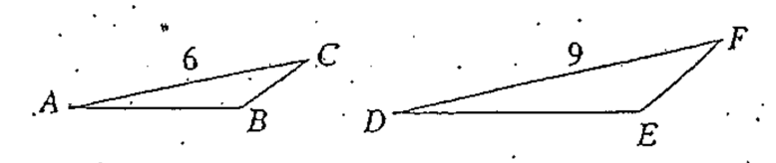

A) 6

B) 4/3  
C) 3

D) 2

1. Вычислите значение cos(arcsin(-0.5)) = ?

A) π/6

B) π/3

C) 1/2

D) - $\sqrt{3}$/2

1. Какой радиус сферы, объем которой 36π см3

А) 2π см

B) 3 см

C) $\sqrt[3]{36}$ см

D) 6 см

1. Какова вероятность того, что сумма двух чисел выбранных наугад из множества {1, 5, 10, 100} будет превышать 100?

A) 0.25

B) 0.33

C) 0.50

D) 0.67

**Секция Открытых Вопросов**

1. Начертите график функции f(x) = sin(x) + |sin(x)|
2. При раскрытии скобок ${(\frac{1}{ax}+2ax^{2})}^{5}$, коэффициент при одночлене с первой степенью х равен 5. Чему равно а?
3. Сколько различных комбинаций букв можно собрать из слова «AQBOBEK», если буквы A и Q во всех этих комбинациях не должны быть вместе
4. Даулет Канатович нарисовал вектор и указал его длину и направление в пространстве - r = 5, θ = π/6 , φ = π/4

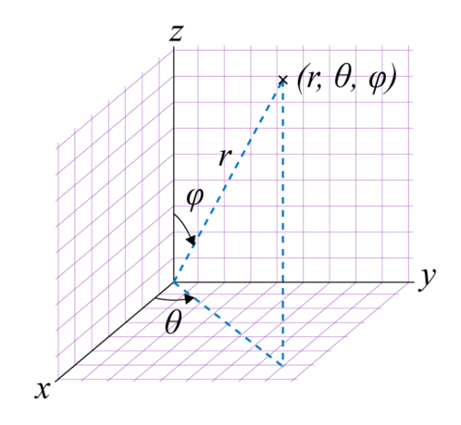

Даулет Канатович просит Адильжана, чтобы тот записал вектор в трехмерной компонентной форме - (x; y; z). Какова компонентная форма этого вектора?

1. Выразите sin(3x) через sin(x)
2. Известно, что tan(x-60o) = 3 cot(x). Чему равен tan(x)?